Desarrollo de Juegos Multiplataforma
Utilizando Godot Engine.
Capítulo 6.
Los Nodos.

Proyecto final del ciclo formativo de grado superior en Desarrollo de Aplicaciones Multiplataforma.
Cursado en el I.E.S. Augustóbriga de Navalmoral de la Mata, Cáceres.
Diciembre 2017

Por Eugenio Hugo Salgüero Jáñez.

Sumario
Índice de tablas 2
Índice de ilustraciones 2
Introducción 3
Clase CanvasItem 3
Transform y matemática de vectores 3
Nodos “Control” 5
Anchor y Margin 5
Estilos 6
Nodos de Texto 6
Botones 6
Contenedores 7
Rangos 7
Popups 8
Nodos “Node2D” 8
Sprite 9
Position2D 9
Particles2D y ParticleAttractor2D 9
Light2D y LightOccluder2D 9
ParallaxBackground y ParallaxLayer 10
TileSet y TileMap 10
Sistema de física. 11
Control de personaje 13
Objetos en el espacio 14
Nodos “Viewport” 14
Nodo AnimationPlayer 15

Índice de tablas
Tabla 1: Resumen de los elementos del motor de física. 12
Tabla 2: Comparativa de métodos de control de un personaje. 13

Índice de ilustraciones
Ilustración 1: Transform 3
Ilustración 2: Referencia del producto escalar. 4
Ilustración 3: Matriz Identidad. 4
Ilustración 4: Muestra de los Nodos Control 5
Ilustración 5: Desplegable de anclado. 5
Ilustración 6: Nodos de la clase Button. 6
Ilustración 7: Nodos de la clase Container. 7
Ilustración 8: Nodos de la clase Range. 7
Ilustración 9: Nodos de la clase Popup. 8
Ilustración 10: Estructura del fondo Parallax. 10
Ilustración 11: Ejemplo de fondo Parallax. 10
Ilustración 12: Estructura de un TileSet. 10
Ilustración 13: Resultado del TileSet. 10
Ilustración 14: Aplicación del TileMap. 11
Ilustración 15: Nodos del motor de física. 11
Ilustración 16: Pestaña de Animación. 15

Introducción
Como hemos dicho anteriormente, la filosofía de trabajo en este motor es combinar las funcionalidades de las diferentes Clases de Nodos, en una estructura que llamaremos Escena, con el propósito de obtener el comportamiento que buscamos. A parte de la funcionalidad intrínseca de cada clase, tendremos que utilizar un lenguaje de Script, para programar los comportamientos específicos de nuestro juego. Por ejemplo, aunque se proporciona el Nodo Camara2D, que automáticamente mostrará por pantalla su porción de mundo y tiene mecanismos para seguir a un objeto dentro de él, tendremos que programar los cambios de foco y los movimientos personalizados.
A lo largo de este capítulo vamos a presentar algunos de los nodos con los que contamos. Para ilustrar mejor su uso tenemos el proyecto “Ejemplos Varios” donde se encuentran, ordenados por carpetas, las escenas que veremos a continuación.

Clase CanvasItem
Es una clase abstracta de la que heredan las clases Control, Node2D y Viewport. Contiene funciones para dibujar primitivas y la transformación espacial del nodo.
Su documentación oficial se encuentra en: http://docs.godotengine.org/en/2.1/classes/class_canvasitem.html

Transform y matemática de vectores
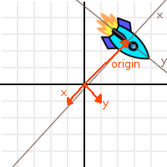
Ilustración 1: Transform
La propiedad Transform de un nodo CanvasItem es un objeto de tipo Matrix32. Como vimos, se compone de tres Vector2 ( x, y, origen). Con estos valores podemos definir: La Posición, la Rotación y el Desplazamiento de un elemento.
Ya sabemos obtener la posición y la rotación de un elemento en 2D, la escala se obtiene de manera similar, utilizando get_scale() y set_scale(). Aunque podemos basarnos en estas funciones para diseñar un algoritmo de movimiento. Resulta mucho mas potente utilizar una serie de técnicas del campo de la matemática de vectores. Estos, se explican en una sección dedicada en la documentación oficial. Pero vamos a extraer los conocimientos más importantes y explicar su utilización práctica.

- Podemos realizar operaciones con los objetos Vector2, como sumas y multiplicaciones.
var v = Vector2( 0, 8 )
var v2 = Vector2( 6, 5 )
var v3 = v + v2
- Para girar un vector 90 grados se puede hacer intercambiando sus componenes X e Y.
# Giro derecha (horario)
var vDer = Vector2( v.y, -v.x )
# Giro izquierda (anti-horario)
var vIzq = Vector2( -v.y, v.x )
- Un vector Unidad o normalizado es aquel que tiene una longitud de 1.
var vNorm = v.normalized()

- El producto escalar entre dos vectores es la suma de multiplicar sus componentes. También se le denomina producto punto, o dot.
var escalar = v.dot( v2 )
Tiene aplicaciones muy prácticas como resolver el encaramiento entre dos vectores. Lo podemos ver graficamente en esta imágen de la documentación oficial.
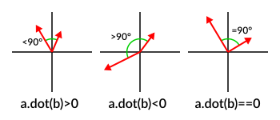
Ilustración 2: Referencia del producto escalar.
- Si realizamos el producto escalar de vectores unidad obtendremos la función del coseno. De esta manera podemos calcular el ángulo entre dos vectores de la siguiente manera:

var anguloRadianes = acos( v.dot(v2) )
- La matriz identidad es el valor por defecto de la propiedad transform. Esto es:
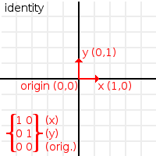
Ilustración 3: Matriz Identidad.
- La matriz Basis se forma por los vectores X e Y, y no tiene en cuenta la traslación (Origen), por lo que solamente almacena rotación y escalado.
- Para convertir una coordenada establecida con la matriz identidad (en el editor) a su correspondiente del objeto transformado (desplazado, rotado .. ) podemos utilizar la función xform().

var matriz = Matrix32()
var nuevaPos = matriz.xform( Vector2( 5, 7 ) )
- Para conseguir lo opuesto, tenemos que utilizar xform_inv().
- Disponemos de las funciones Matrix32.translated(), Matrix32.rotated() y Matrix32.scaled() para modificar una transform en sus coordenadas locales.
- Podemos encadenar las transformaciones, pero aplicando siempre el orden inverso (esto es así por convención), pues la multiplicación en matices no es conmutativa. No acabaremos en el mismo sitio si avanzamos y luego giramos que a la inversa.
var final = segundaTransformacion * primeraTransformacion
Para obtener la transformación global:
var xFormGlobal = matrizAbuelo + ( matrizPadre + matrizHijo )
Puedes consultar la explicación detallada en:
http://docs.godotengine.org/en/2.1/learning/features/math/vector_math.html y http://docs.godotengine.org/en/2.1/learning/features/math/matrices_and_transforms.html

Nodos “Control”
Este es el nodo, que hereda de CanvasItem, es la base para modelar la Interfaz de Usuario o (GUI) por sus siglas en inglés. De el heredan desde los simples botones y etiquetas hasta los complejos GraphEdit. Veamos sus propiedades comunes mas interesantes.
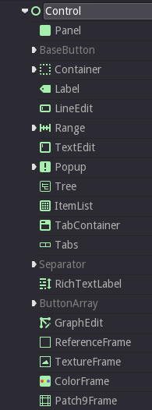
Ilustración 4: Muestra de los Nodos Control
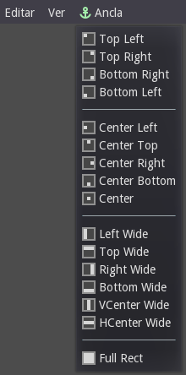
Ilustración 5: Desplegable de anclado.

Anchor y Margin
Todos los controles tienen esta propiedad, que sirve para anclarlos a las zonas de la pantalla o a otros controles. Al tener la posibilidad de escalar el resultado final a las diferentes pantallas, necesitamos indicar de alguna manera donde queremos que permanezcan los elementos de la interfaz y que tamaño han de mantener aunque se aumente la resolución o cambie el tamaño del control padre.
Tenemos cuatro valores para las anclas o Anchor; Izquierda (Left), arriba(Top), derecha (Right), abajo (Bottom). Que corresponden con los bordes del control que anclaremos. En cada uno podemos seleccionar:
- Principio (Begin): Esquina superior izquierda.
- Final (End): Esquina inferior derecha.
- Centro (Center): Coordenada central, en formato de pixels.
- Ratio (Ratio): Coordenada central, en formato real con rango de -1 a +1.
Estas anclas tienen efecto en la propiedad Margin, que es la que guarda el valor de desplazamiento de ese borde en relación con el ancla.
Otra manera de gestionarlo es mediante la opción Ancla, en el menú de la zona de edición. Tras seleccionar la opción del desplegable, estableceremos el valor en los campos de los márgenes.
Dentro del proyecto “Ejemplos Varios: ej_Interfaz/anclas" hay un ejemplo de posicionamiento por anclas y márgenes.

Estilos
Los controles pueden cambiar su aspecto mediante los temas, pero también, cada tipo de nodo dispone de atributos para cambiar aspectos concretos de su funcionamiento, como la fuente para los textos o el fondo para los paneles. A menudo resulta más cómodo y rápido cambiar las cosas en este punto, pero al utilizar los temas, nos aseguraremos de que los cambios sean propagados por todos nuestros controles, mientras que si lo hacemos en el atributo hemos de ir elemento por elemento.

Nodos de Texto
Dentro de esta categoría tenemos las etiquetas Label y RichTextLabel, para mostrar textos. Y LineEdit y TextEdit para introducirlos, que comparten métodos comunes para editar y consular el contenido.
Mientras que Label y LineEdit son las clases “sencillas” con TextEdit obtendremos un editor de textos con capacidad para resaltar sintaxis, autocompletar código, establecer puntos de ruptura, etc.. Con RichTextLabel podremos darle formato al texto e insertar imágenes y enlaces html.
Los métodos get_text() y set_text() son comunes a estos controles, aunque no será suficiente con ellos para las funciones mas avanzadas.
Dentro del proyecto “Ejemplos Varios: ej_Interfaz/controles" podemos ver un ejemplo de como acceder y establecer textos cuando pulsamos un botón.

Botones
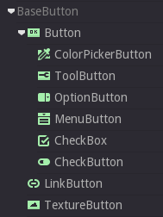
Ilustración 6: Nodos de la clase Button.
Los botones hereden de la clase abstracta BaseButton, y disponemos de los tipos comunes como CheckBox, OptionButton, MenuButton, etc. Los métodos comunes mas importantes son los que controlarán el estado del botón y si está siendo pulsado, set_pressed() y is_pressed(). Para agrupar los CheckBox y CheckButtons, y que ofrezcan una selección excluyente, hay que agruparlos bajo un ButtonGroup y consultar los métodos: get_pressed_button(), get_pressed_button_index() y set_pressed_button()

En “ej_Interfaz/controles" hay una muestra de los diferentes tipos de botones y de como agruparlos.

Contenedores
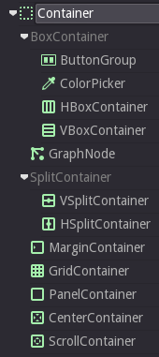
Ilustración 7: Nodos de la clase Container.
Algunos elementos de la clase control pueden modificar la disposición de los hijos para ayudarnos a colocar los elementos en pantalla, de esta manera podremos configurar listas fácilmente con HboxContainer y VboxContainer, rejillas con GridContainer, etc …
Los elementos que se encuentren dentro de los contenedores es posible que no reaccionen a los márgenes y a las anclas, pues es el contenedor el que gestiona su disposición.

Rangos
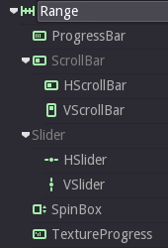
Ilustración 8: Nodos de la clase Range.
Estos controles representan gráficamente valores numéricos, podemos acceder a barras de progreso y de scroll, así como a spiners para introducir los valores.
Sus métodos fundamentales son get_value()y set_value()

Dentro del proyecto de ejemplos, en “ej_Interfaz/controles" tenemos un ejemplo de la clase Range.

Popups
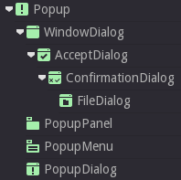
Ilustración 9: Nodos de la clase Popup.
Dentro de la clase Popup tendremos elementos que se muestran flotantes en pantalla, esto puede ser un diálogo de aceptar/cancelar, pero también los son, por ejemplo, los menús contextuales.
Se puede establecer su contenido como con cualquier otro elemento, pero una vez arranque el programa se ocultarán y esperarán la llamada a popup() para mostrarse y ejecutar la señal about_to_show.

Dentro del proyecto “Ejemplos Varios: menuPrincipalz/MenuPrincipal" podemos ver el funcionamiento de tradicional menú superior. Y como utilizar ventanas flotantes.

Nodos “Node2D”
Los nodos descendientes de Node2D son elementos con representación en el mundo de juego en dos dimensiones y junto con el Spatial, padre de los nodos 3D, es de las mas prolíficas del catálogo.
- CanvasModulate nos permitirá tintar toda la escena de un color.
- Particles2D y ParticleAttractor2D son las encargadas del sistema de partículas, generándolas y modificando su trayectoria.
- Sprite y AnimatedSprite pintara imágenes en zonas concretas de la pantalla, son los más utilizados para presentar personajes y elementos del escenario.
- CollisionObject2D junto con CollisionShape2D y CollisionPlygon2D serán utilizadas por la simulación de físicas.
- VisibilityNotifier2D permite tomar medidas cuando un nodo entra o sale del área visible.
- Light2D y LightOccluder2D realizan efectos de iluminación y sombras con gráficos en dos dimensiones.
- Camera2D es la encargada de representar el punto de vista en un entrono 2D.
- TileMap genera un mapa de baldosas, con que podremos diseñar escenarios grandes, de manera modular y optimizada.
- ParallaxLayer se utiliza para cambiar el movimiento relativo de algunas imágenes respecto a la cámara, para conseguir un efecto de profundidad en la escena.
- Joint2D permite enlazar diferentes objetos físicos, permitiendo diferentes grados de libertad, se pueden hacer hasta cuerdas.
- Path2D y PathFollow2D los utilizaremos para establecer rutas fijas para los objetos y Navigation2D junto con NavigationPolygonInstance servirá para el sistema de calculo de rutas integrado en el motor.
Puedes consultar http://docs.godotengine.org/en/2.1/classes/class_node2d.html para una lista completa.

Sprite
Piedra angular de casi todos los juegos en dos dimensiones. La clase Sprite nos va a permitir pintar imágenes en pantalla con unas funciones específicas que nos ayudarán en su posicionamiento, rotación, escalado y animación. Su atributo mas importante es la Texture, que almacena el recurso a representar.
Crear un elemento de juego, aunque no sea muy complejo, puede necesitar de muchas imágenes independientes. Para gestionar mejor los ficheros de recursos, una técnica muy utilizada es la de las hojas de sprites o Spritesheets. Que consiste en agrupar varias imágenes en una sola, y almacenar en el propio Sprite las coordenadas de la Región de la imagen total que se pintará en cada momento. De esta manera podemos reutilizar el mismo recurso para los diferentes partes de un elemento de juego.
Otra de las ayudas con las que contamos es la posibilidad de animar una secuencia de texturas, ya se encuentren en horizontal o vertical. Con las propiedades Vframes o Hframes estableceremos la cantidad de imágenes en la textura y mediante Frame especificamos la mostrada actualmente.
Contamos también con modulate, una propiedad para teñir la textura con el color que deseemos, esto es una forma “barata” de individualizar diferentes Sprites con, por ejemplo el color del jugador.
Dentro de “ej_Node2D/Sprites” tienes una muestra de elementos animados y compuestos por varios Sprites.

Position2D
Es una clase auxiliar para guardar la referencia a un punto dentro de su nodo padre. Nos resultará muy útil para no tener que hacer las transformaciones a mano cuando, por ejemplo, instanciemos un objeto respecto a otro.
Referencia a ejemplo Naves

Particles2D y ParticleAttractor2D
El sistema de partículas integrado en Godot resulta bastante completo en parámetros y eficiente a la hora de representar grandes cantidades de elementos. También podemos animar sus atributos mediante un AnimationPlayer.
En lo referente a la apariencia de las partículas tenemos las mismas opciones que en la clase Sprite, y para el comportamiento contamos con movimientos, rotaciones, cambios de tamaño, etc..
Otro nodo para modificar las partículas es el ParticleAttractor2D, que nos permitirá aplicar campos de fuerza a los emisores que deseemos.
Dentro de “ej_Node2D/particulas2D” puedes ver un pequeño editor para aprender como consultar y modificar el estado de un emisor de partículas y de los campos de fuerza que los afectan.
Este ejemplo tiene algunas técnicas destacables en la manera en la que están enlazados los controles y las partículas. Utilizamos una llamada a call() para llamar a una función pasada por parámetro.

Light2D y LightOccluder2D
Junto con las físicas y las partículas, la iluminación es de las facetas más vistosas en un videojuego, gracias a la iluminación 2D podremos aprovechar estos efectos en nuestro contenido bidimensional y ya no solo en el 3D.
Se basa en dos clases de nodos, el emisor y el oclusor. El primero establece una textura qué será la que aclare la imagen subyacente, el segundo bloqueará el efecto en determinadas zonas y además, creara una sombra calculada respecto al emisor.
Puedes ver un sencillo ejemplo en “ej_Node2D/iluminacion2D”

ParallaxBackground y ParallaxLayer
Para componer un fondo que transmita una sensación de profundidad podemos servirnos de varias capas y desplazarlas mas lentamente conforme se alejan de la cámara, esto generará el efecto que se produce al mirar por la ventanilla de un tren en movimiento. En Godot disponemos de dos nodos para facilitarnos la tarea, un ParallaxBackgroud como padre y los ParallaxLayer que necesitemos como hijos. Dentro de estos últimos añadiremos los TextureFrames o los Sprite para crear el fondo.
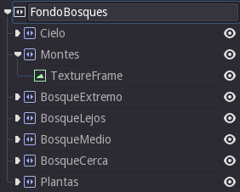
Ilustración 10: Estructura del fondo Parallax.
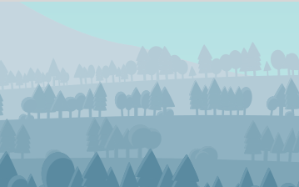
Ilustración 11: Ejemplo de fondo Parallax.
En la propiedad Scale del ParallaxLayer, se establece la velocidad relativa de cada una de las capas. 1 equivale a un pixel de desplazamiento del fondo por cada pixel de desplazamiento de la cámara.
En el ejemplo se utilizan rangos desde 0.5 para el primer plano, Plantas. Hasta 0.1 para Montes. Cielo es una capa fija que podemos establecer a 0. Hay que tener en cuenta que esto solo afecta al fondo y que el escenario, suele tener una velocidad de 1:1.
Puedes ver el ejemplo en “ej_Node2D/fondoParallax”

TileSet y TileMap
La construcción de escenarios mediante baldosas consiste en la creación de una serie de elementos independientes que luego ensamblaremos como si fuera un puzzle. Esta técnica permite crear niveles de un tamaño considerable, utilizando una cantidad reducida de memoria y gestionando el motor la visibilidad de las teselas.
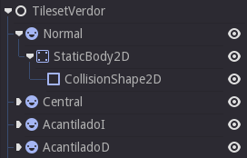
Ilustración 12: Estructura de un TileSet.
El nodo principal es el TileMap, el cual se configura con el tipo de mapeado, el tamaño de la tesela y el conjunto de elementos que las formarán. Podemos optar por un mapeado cuadrado, isométrico o personalizado, pero antes de utilizarlo debemos de construir el TileSet.
Para crear el TileSet utilizaremos un Node, como padre y dendro de él los Sprite que formarán las piezas del puzzle. Anidado con cada uno, podemos añadir las físicas para la detección de colisiones.
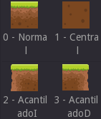
Ilustración 13: Resultado del TileSet.

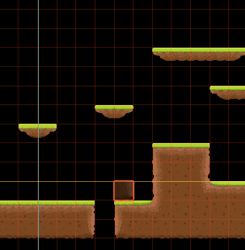
Ilustración 14: Aplicación del TileMap.
Una vez creados los elementos podemos salvar la escena para su posterior edición, pero para poder alimentar un TileMap, necesitamos convertirla a TileSet mediante el menú de Escena/Convertir a.. /TileSet. Trás proporcionar un nombre de fichero tendremos nuestro recurso listo para agregarlo al TileMap.

Puedes ver el ejemplo completo en “ej_Node2D/tileset”. La integración de un fondo Parallax y un TileMap la puedes consultar en “ej_Node2D/nivel”

Sistema de física.
La detección de colisiones entre objetos, su interacción una vez han colisionado y la aplicación de fuerzas externas, como la gravedad, son las principales funciones de un motor de físicas. De todas ellas, la detección de colisiones es la mas exigente respecto a la cantidad de cálculos necesarios por lo que todos los motores utilizan técnicas de optimización que tendremos que respetar para no obtener una merma innecesaria en el rendimiento o directamente que no funcione como queremos.
Podemos clasificar los nodos relacionados con las físicas en tres grupos: Objetos físicos (PhysicsBody2D), Campos de fuerza (Area2D) y Formas de colisión (CollisionShape2D y CollisionPolygon2D)
Tanto los objetos físicos como las áreas, necesitan de un objeto auxiliar que especifique su contorno o su zona de influencia. Este objeto al que podemos llamar Forma de colisión, podemos establecerlo de dos maneras diferentes: Mediante el uso de una forma simple, como un círculo, caja, etc.. o como un polígono ya sea cóncavo o convexo. Una cosa tener en cuenta es que no debemos escalar esta figura, podremos cambiarle el tamaño, pero alterar su scale, especialmente en proporciones diferentes a 1:1, puede resultar en un comportamiento impredecible.
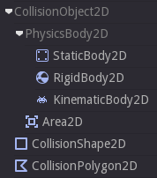
Ilustración 15: Nodos del motor de física.
En cuanto a las áreas, su uso es doble. Por un lado el de detectar la entrada de otras áreas u objetos físicos en ella, generando su correspondiente señal. Por el otro podemos utilizarla para establecer campos de fuerza sobre el resto de objetos físicos.
Estos pueden ser de tres clases diferentes: Cuerpos estáticos (StaticBody2D), Objetos dinámicos (RigidBody2D) y Cinemáticos (KinematicBody2D). Los primeros hemos de emplearlos para elementos que permanezcan fijos en el escenario, no se calcularán nada más que las colisiones y los efectos en los cuerpos que colisionen contra el. Los objetos dinámicos son capaces no solo cambiar su trayectoria y de colisionar con otros sino también de rotar mediante los cálculos del motor. Los objetos cinemáticos son mas parecidos a los estáticos salvo que podremos moverlos, no utilizando fuerzas, si no cálculos preestablecidos como animaciones o por código, esto las hace ideales para personajes de “juegos de plataformas” o incluso plataformas móviles dentro del escenario.
Resumen de elementos del subsistema de físicas:
 | Se puede desplazar en el juego | Tiene cuerpo físico | Detecta colisiones | Al colisionar cambia su dinámica | Función que debemos utilizar para alterar su movimiento | Métodos para el movimiento
StaticBody2D.  Colisionan pero no se desplazan. | No | Si | Si | No | Ninguna | Ninguno
RigidBody2D.  Colisionan y se desplazan mediante el motor. | Si | Si | Si | Si | _fixed_process, _integrate_forces | set_applied_force,  set_applied_torque
KinematicBody2D.  Colisionan pero se desplazan manualmente. | Si | Si | Si | No | _fixed_process | move,  move_and_slide
Area2D.  Informan de la colisión, pero no tienen cuerpo físico. Se utilizan como detectores. | Si | No | Si | No | _process,  _fixed_process | set_pos
CollisionShape2D.  Auxiliar para especificar una forma simple de colisión. | Por sí solas no tienen sentido, se añaden a uno de los nodos anteriores para establecer sus formas de colisión
CollisionPolygon2D.
Auxiliar que especifica un polígono irregular para la colisión.
Tabla 1: Resumen de los elementos del motor de física.

Para profundizar en las diferencias entre un personaje controlado de manera dinámica y otro con cinemática puedes consultar este enlace:
http://docs.godotengine.org/en/2.1/learning/features/physics/kinematic_character_2d.html

Control de personaje
Dentro de los ejemplos oficiales de Godot podemos encontrar las dos maneras de controlar un personaje en un juego de plataformas, en vez de reproducirlos exprofeso para este manual, vamos a comentar sus diferentes aproximaciones al problema:
Cinemático (KinematicBody2D) | Dinámico (RigidBody2D)
Ventajas:  - Mucho control sobre la posición y el movimiento del personaje.  - Funciones de ayuda como move() y move_and_slide() para interaccionar con los objetos físicos.  - Estructura de nodos más sencilla.  Desventajas:  - Hay que codificar todos los movimientos del personaje.  - Hay que controlar la colisión con los elementos del escenario. | Ventajas:  - La interacción física con el resto de objetos es automática.  - Solamente hay que lidiar con la velocidad lineal, no con la posición.  Desventajas:  - Pequeño efecto esporádico de rebote.  - Subir rampas tiende a lanzar al personaje hacia arriba, es necesario un pequeño ajuste para corregirlo.  - Una forma de colisión de tipo Ray, es necesaria para no deslizarnos hacia abajo en las rampas.  - Otros ajustes para eliminar los pequeños errores de precisión de los cálculos físicos.
Estructura de nodos:  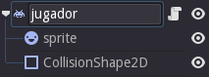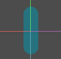  Se compone del gráfico y de la forma de colisión. | Estructura de nodos:  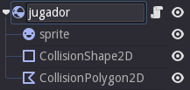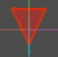  Se compone del gráfico y de dos formas de colisión. Un polígono triangular y la otra es unidireccional, para ajustar la colisión con el suelo.
El cálculo del movimiento se realiza en el código, dentro de _fixed_proces(), ayudado por funciones como move_and_slide() que desplazarán el objeto a una nueva posición, solamente si no se produce una colisión. | El desplazamiento del jugador lo establece el motor de físicas, el control se establece modificando la velocidad lineal del objeto, dentro de _integrate_forces(). Necesita varios ajustes para mitigar la aleatoriedad de las colisiones.
Tabla 2: Comparativa de métodos de control de un personaje.

En este artículo de la web Cocos2D se dan una serie de motivos por los que consideran que no es buena idea utilizar un motor de físicas para los personajes de un juego de estilo plataformas. http://www.learn-cocos2d.com/2013/08/physics-engine-platformer-terrible-idea/

Objetos en el espacio
Utilizar la velocidad lineal para alterar el movimiento de un objeto no permite aprovechar todas las funciones de un motor de física, lo interesante, seria aplicar fuerzas a masas y calcular su comportamiento, para ejemplificarlo vamos a comenzar el diseño de un juego que proporcione un entorno adecuado, con la menor interferencia de fuerzas externas, un sitio como el espacio!
El entorno se ha configurado, en las propiedades del proyecto, con una gravedad por defecto y una amortiguación del movimiento o linear_damp, de cero. En las naves, se ha establecido una de giro, anguar_damp de 0.1, para favorecer el control por parte del jugador.
Desde el punto de vista de los objetos físicos vamos a contar con cuatro tipos de elementos:
- Objetos que se desplazan a voluntad, como las naves.
- Objetos que vagan por el escenario, como asteroides y cometas.<
- Objetos que crean campos de fuerza, como los planetas o las estrellas.
- Objetos que se desplazarán y colisionarán pero sin ser afectados por los campos de fuerza, como los disparos láser.
Para los del primer tipo utilizaremos RigidBody2D junto con sus formas de colisión. Para dotar de funcionalidad a los que necesiten de alguna forma de detección del entorno, les añadiremos Area2D. El movimiento lo implementaremos con los métodos set_applied_force() y para los giros set_applied_torque(). Estas dos funciones aplican una fuerza, lineal o de torsión, constantemente. Son las más idóneas para simular el efecto de un motor de cohete encendido. Para el efecto del turbo, se ha utilizado apply_impulse() que aplica una fuerza concreta, como si golpeáramos el objeto.
Los elementos que vagan por el escenario son RigidBody2D con su colisión. Están para chocar contra ellos y servir de estorbo a los jugadores.
Los elementos gravitacionales se componen de sus imágenes y de varias zonas Area2D con efectos sobre la dinámica de los objetos. Primeramente está la gravedad, configurada como GravityPoint. Los planetas tienen una segunda área para simular la atmósfera, esta frenará los objetos que la penetren. Por último tienen otra más para gestionar cuando un objeto colisiona, pero en lugar de hacer una colisión rígida, vamos a absorber el objeto aplicándole una animación de giro y de reducción.
Para los disparos láser utilizaremos también Area2D. Pues vamos a moverlos en linea recta hasta que colisionen o desaparezcan.
Volveremos a este ejemplo, mientras tanto puedes ver los detalle en el proyecto “Naves".

Nodos “Viewport”
Los nodos ViewPort proporcionan un rectángulo donde se pintará el mundo, y tienen tres usos principales:
- Nodo Raíz: Siempre será un ViewPort y es donde se pinta el contenido, como hemos dicho.
- Punto de vista secundario: Se forma cuando lo añadimos como hijo de un Control.
- Render Target: En lugar de en la pantalla, podemos pintar en una textura para utilizarla donde necesitemos.
También son responsables últimos de la gestión de eventos de todos sus hijos y del escuchador de efectos de sonido.
Es posible realizar una captura de pantalla con el código:
func captura( viewport ):
viewport.queue_screen_capture()
# Esperar unos frames..
var captura = viewport.get_screen_capture()

Nodo AnimationPlayer
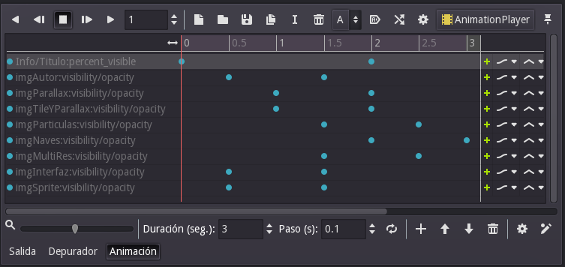
Ilustración 16: Pestaña de Animación.
Este nodo nos va a paermitir cambiar las propiedades de los nodos a lo largo del tiempo. Lo primero será crear la animación dentro del AnimationPlayer. Esta es un recurso que almacena la ruta al atributo y una serie de cuadros clave, o keyframes, en donde tendrán lugar los cambios.
Una vez hecho esto estableceremos los valores deseados y seguidamente presionaremos el botón de llave, para establecer un keyframe. Avanzaremos al siguiente punto y repetiremos hasta que la animación esté completa.

El proyecto "Ejemplos Varios" contiene multitud de usos de las animaciones.
Documentación oficial sobre la animación: http://docs.godotengine.org/en/2.1/learning/features/animation/introduction_2d.html
Clase AnimationPlayer:
http://docs.godotengine.org/en/2.1/classes/class_animationplayer.html#class-animationplayer
Recurso Animation:
http://docs.godotengine.org/en/2.1/classes/class_animation.html

